Контрольная работа №1
Выполнил ст. гр. Шифр 63П-048

Задание 1

Определить по карте У-34-37-В-в-4, приложенной к методическим указанием, географические координаты (φ и λ) и прямоугольные координаты (х и y) объекта.
Точка с отметкой 164.0 (квадрат 6713).

Решение
Определение географических координат
Используя минутные рамки широты, проводим через точку линию, параллельную рамке, чтобы она оказалась на минутной рамке
Определяют широту ближайшей южной параллели, кратной 10”
φ₀=54°41’50”
Измеряют расстояние между соседними точками минутной рамки a и расстояние от точки до южной точки минутной рамки a_{ю}
a=30.8 мм и a_{ю}=1.5 мм
Составив пропорцию, находим величину приращения широты $$Δφ=\frac{a_{ю}∙10"}{а}=\frac{1.5∙10"}{30.8}=0.5"$$
Широта точки определяется по формуле:
$$φ=φ_{0}+∆φ=54°41’50”+0,5"=54°41’50.5”$$
Используя минутные рамки долготы, проводим через точку линию, параллельную рамке, чтобы она оказалась на минутной рамке
Определяют долготу ближайшего западного меридиана, кратного 10”
λ₀=18°06’10”
Измеряют расстояние между соседними точками минутной рамки b и расстояние от точки до западной точки минутной рамки b_{З}
b=18.0 мм и b_{З}=13.6 мм
Составив пропорцию, находим величину приращения широты $$Δλ=\frac{b_{З}∙10"}{b}=\frac{13.6∙10"}{18.0}=7.6"$$
Широта точки определяется по формуле:
$$λ=λ_{0}+∆λ=18°06’10”+7,6"=18°06'17.6”$$

Определение прямоугольных координат

Записываем координату X₀ (в км) юго-западного угла квадрата, в котором располагается точка:
X₀=6067 км
С помощью циркуля-измерителя и линейного масштаба измеряем расстояние ΔX в метрах (сотни, десятки и единицы) от точки до основания квадрата и приписать его к записанной координате;
ΔX=502 м
Вычисляем координаты Х точек по формуле Х=Х₀+ ΔX:
Х=Х₀+ ΔX=6067000+502=6066502 м.
Записываем координаты Y₀ (в км) юго-западного угла квадрата, в котором располагается точка:
Y₀=4313 км.
С помощью циркуля-измерителя и линейного масштаба измеряем расстояние ΔY в метрах (сотни, десятки и единицы) от точки до западной стороны квадрата и приписать его к записанной координате
ΔY= 360 м.
Вычисляем координаты Y точек по формуле Y=Y₀+ ΔY:
Y=Y₀+ ΔY=4313000+360=4313360 м

Задание 2

С помощью построения продольного профиля определить видимость между точкой, указанной в задании 1, и точкой, расположенной на линии, длина и магнитный азимут которой даны в соответствующем варианте
Точка с отметкой 164.0 (квадрат 6713)
Магнитный азимут 79°55’, длина 920 м.
Решение
Для определения направления линии профиля вычисляют дирекционный угол α этого направления.
α=А_{м}+П
где А_{м} – магнитный азимут,
П – совместная поправка за склонение магнитной стрелки и сближение мерилианов.
П=δ-γ
В данном случае сближения меридианов является западным и имеет величину γ =-2°22’
Склонение магнитной стрелки - восточное и имеет величину δ =6°12’.
Тогда поправка П=6°12’-(-2°22’)= 8°34’
Дирекционный угол α этого направления.
α=79°55’+8°34’=88°29’
Построение профиля приведено на рисунке 1

Задание 3

Определить номенклатуру и географические координаты углов рамки и Гауссово сближение меридианов для листа карты масштаба 1:10000, на котором находится объект с координатами
Широта φ=40°12’+9’·i=40°12’ +9’·48=47°24’
Долгота λ=30°23’+9’·i=30°23’ +9’·48=37°35’

Решение

За основу номенклатуры карты принята международная разграфка листов карты масштаба 1:1 000 000.
Определим номер зоны и номер колонны для точки, с значением заданной долготы λ= 37°35’
Номер зоны n
$$n=\left[\frac{λ}{6}\right]+1$$
$$n=\left[\frac{37°}{6}\right]+1=7$$
Следовательно, данная точка расположена в 7 зоне, соответственно номер колонны будет равным 30+7=37.
Номер ряда обозначается буквами латинского алфавита. Точка с заданным значением широты φ=47°24’ расположена в ряду L (Рисунок 2). Таким образом, для заданной точки номенклатура листа 1:1 000 000 – L-37

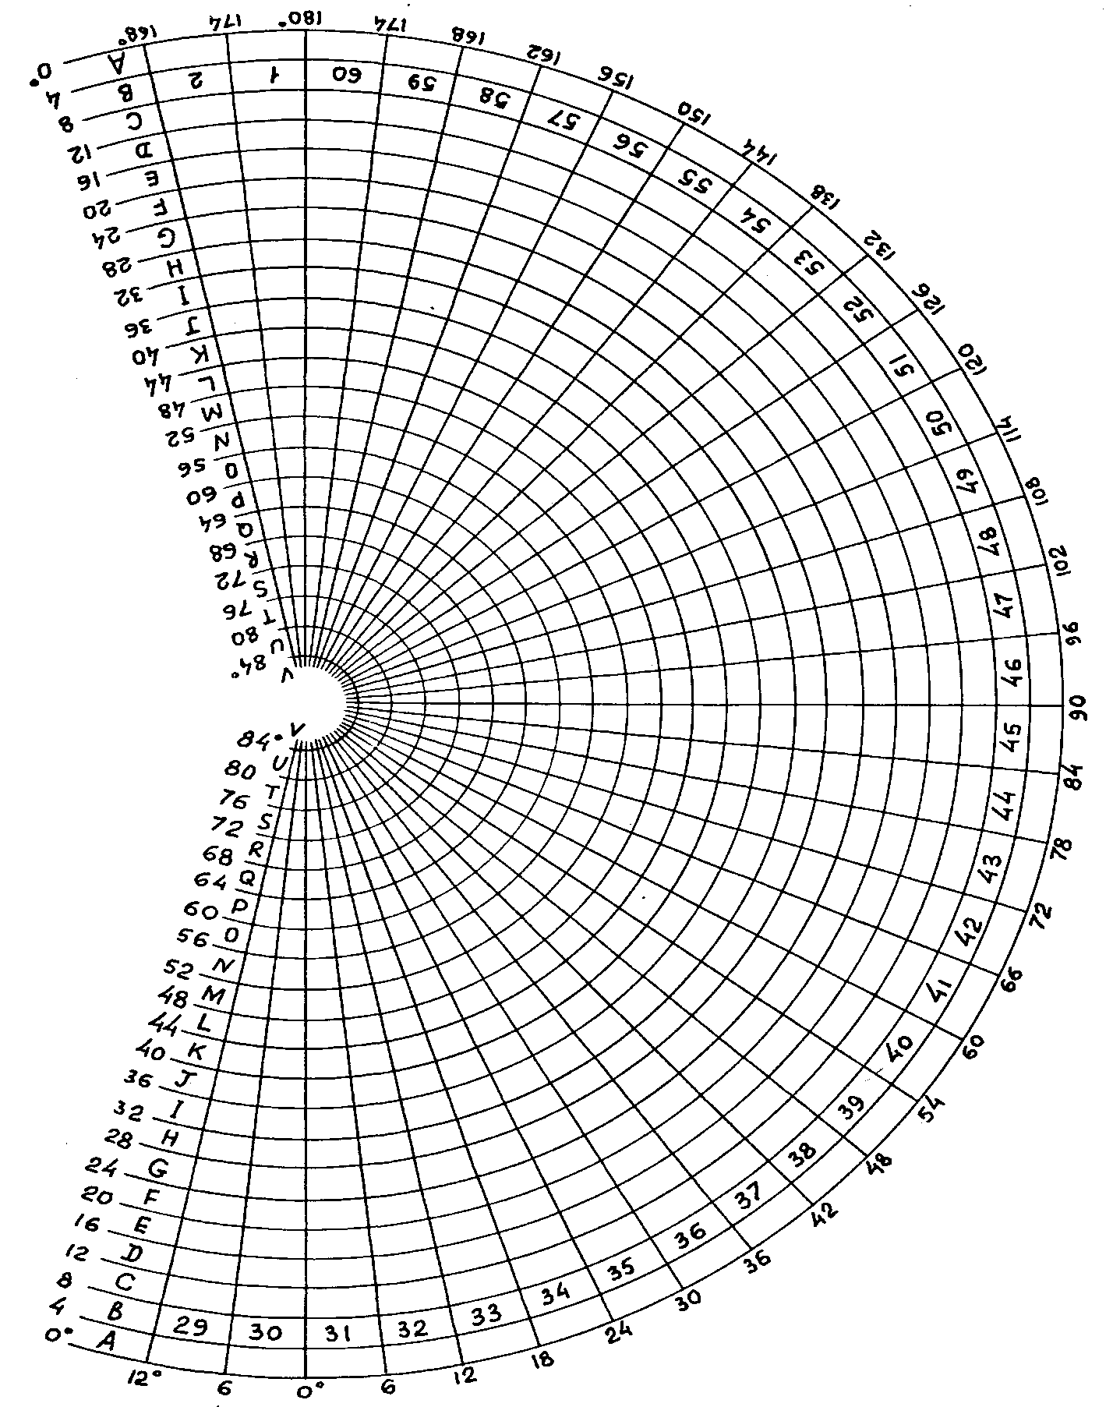

Рисунок 2 – Разграфка листов карты масштаба 1:1 000 000

Лист масштаба 1:1 000 000 делится на 144 листа карт масштаба 1:100 000
L-37
48°00'00''
47°40'00'' | 1 | 2 | 3 | 4 | 5 | 6 | 7 | 8 | 9 | 10 | 11 | 12
47°20'00'' | 13 | 14 | 15 | 16 | 17 | 18 | 19 | 20 | 21 | 22 | 23 | 24
47°00'00'' | 25 | 26 | 27 | 28 | 29 | 30 | 31 | 32 | 33 | 34 | 35 | 36
46°40'00'' | 37 | 38 | 39 | 40 | 41 | 42 | 43 | 44 | 45 | 46 | 47 | 48
46°20'00'' | 49 | 50 | 51 | 52 | 53 | 54 | 55 | 56 | 57 | 58 | 59 | 60
46°00'00'' | 61 | 62 | 63 | 64 | 65 | 66 | 67 | 68 | 69 | 70 | 71 | 72
45°40'00'' | 73 | 74 | 75 | 76 | 77 | 78 | 79 | 80 | 81 | 82 | 83 | 84
45°20'00'' | 85 | 86 | 87 | 88 | 89 | 90 | 91 | 92 | 93 | 94 | 95 | 96
45°00'00'' | 97 | 98 | 99 | 100 | 101 | 102 | 103 | 104 | 105 | 106 | 107 | 108
44°40'00'' | 109 | 110 | 111 | 112 | 113 | 114 | 115 | 116 | 117 | 118 | 119 | 120
44°20'00'' | 121 | 122 | 123 | 124 | 125 | 126 | 127 | 128 | 129 | 130 | 131 | 132
44°00'00'' | 133 | 134 | 135 | 136 | 137 | 138 | 139 | 140 | 141 | 142 | 143 | 144
 | 36°  00'  00'' | 36°  30'  00'' | 37°  00'  00'' | 37°  30'  00'' | 38°  00'  00'' | 38°  30'  00'' | 39°  00'  00'' | 39°  30'  00'' | 40°  00'  00'' | 40°  30'  00'' | 41°  00'  00'' | 41°  30'  00'' | 42°  00'  00''
Рисунок 3. Деление листа L-37 масштаба 1:1 000 000
Заданная точка расположена в пределах листа карты L-37-16 масштаба 1:100 000, который на рисунке 3 выделен розовым цветом. Лист карты L-37-16 масштаба 1:100 000 делится на 4 листа карты масштаба 1:50 000. Обозначаются эти листы заглавными буквами русского алфавита (А, Б, В, Г), которые при написании полной номенклатуры приписываются к номенклатуре листа карты масштаба 1:100000

Лист карти 1: 100 000
L-37-16
47°40'00''
47°30'00'' | А | Б
47°20'00'' | В | Г
 | 37°30'00'' | 37°45’00'' | 38°00'00''
Рисунок 4. Деление листа L-37-16 масштаба 1:100 000
Таким образом, заданная точка расположена в пределах листа карты L-37-16-В масштаба 1:50 000, который на рисунке 4 выделен розовым цветом. Каждый лист карты масштаба 1:50 000 делится на 4 листа карты масштаба 1:25 000. Обозначаются эти листы строчными буквами русского алфавита (а, б, в, г), которые при написании полной номенклатуры для листов карты масштаба 1:25 000 добавляются к номенклатуре листов карты масштаба 1:50000. На рисунке 4 показано деление листа карты L-37-16-В на листы карт масштаба 1:25000.
Лист карти 1: 50 000
L-37-16-В
47°30'00''
47°25'00'' | а | б
47°20'00'' | в | г
 | 37°30'00'' | 37°37'30'' | 37°45'00''

Рисунок 5. Деление листа L-37-16-В масштаба 1:50 000
Таким образом, заданная точка расположена в пределах листа карты L-37-16-В-в масштаба 1:25 000, который на рисунке 5 выделен розовым цветом. Каждый лист карты масштаба 1:25 000 делится на 4 листа карты масштаба 1:10 000. Обозначаются эти листы цифрами (1, 2, 3, 4), которые при написании полной номенклатуры для листов карты масштаба 1:10 000 добавляются к номенклатуре листов карты масштаба 1:25000. На рисунке 4 показано деление листа карты L-37-16-В-в на листы карт масштаба 1:10000
,
Лист карти 1: 25 000
L-37-16-В-в
47°25'00''
47°22’30'' | 1 | 2
47°20'00'' | 3 | 4
 | 37°30'00'' | 37°33'45'' | 37°37'30''
Рисунок 6. Деление листа L-37-16-В-в масштаба 1:25 000
Таким образом, заданная точка расположена в пределах листа карты L-37-16-В-в-2 масштаба 1:10 000, который на рисунке 6 выделен розовым цветом.
Полученный для заданной точки лист карты масштаба 1:10000 имеет следующие координаты углов рамок трапеции, показанные на рисунке 7.
Рисунок 7. Географические координаты углов рамки заданной трапеции
L-37-16-В-в-2 масштаба 1:10 000.
Чтобы вычислить Гауссово сближение меридианов для точки, расположенной в середине найденного листа карты воспользуемся формулой:
$$γ=∆λ∙\sin{φ}$$
$∆λ=39°{00}^{'}{00}^{''}-37°{35}^{'}{37}^{''}$=1°24’23”=5063”
φ=(46°22'30''+46°25’00'')/2=46°23’45'
$γ=5063" ·\text{sin}{\text{46°2}\text{3}\text{’}{\text{4}\text{5}}^{\text{'}}}\text{=}\text{3666}\text{"}$=1°01’06”
Задание 4
Задача 1
Угол, истинное значение которого известно Х=81°15’25.6” измерен 18 раз.
Вычислить среднюю квадратическую погрешность одного измерения m и среднюю квадратическую погрешность самой ошибки m_{m}, среднюю ошибку ν, вероятную ошибку r и предельную ошибку Δ_{пред}.
Решение
Таблица 1
№ измерений | Измеренные  значения угла | Истинные ошибки Δ | Δ² | Формулы и вычисления
1 | 81°15’ 22,6” | -3.0 | 9.00 | $$m=\sqrt{\frac{\left[∆^{2}\right]}{n}}=\sqrt{\frac{65.96}{18}}=1.9"$$  $$m_{m}=\frac{m}{\sqrt{2n}}=\frac{1.9}{\sqrt{2·18}}=0.3"$$  $$v=\frac{\left[\left|∆\right|\right]}{n}=\frac{28.2}{18}=1.6"$$  Упорядоченный ряд погрешностей  0.2 0.2 0.3 0.5 0.6 0.6 0.7 1.1 1.2  1.3 1.8 2.2 2.4 2.5 2.9 3.0 3.2 3.5  r=(1.2+1.3)/2=1.25”  Δ_{пред}=2·m=2·1.9”=3,8”
2 | 26.2'' | 0.6 | 0.36
3 | 28.5'' | 2.9 | 8.41
4 | 27.8'' | 2.2 | 4.84
5 | 22.4'' | -3.2 | 10.24
6 | 26.9'' | 1.3 | 1.69
7 | 25.1'' | -0.5 | 0.25
8 | 25.3'' | -0.3 | 0.09
9 | 25.8'' | 0.2 | 0.04
10 | 22.1'' | -3.5 | 12.25
11 | 25.0'' | -0.6 | 0.36
12 | 25.8'' | 0.2 | 0.04
13 | 27.4'' | 1.8 | 3.24
14 | 24.9'' | -0.7 | 0.49
15 | 26.8'' | 1.2 | 1.44
16 | 23.2'' | -2.4 | 5.76
17 | 28.1'' | 2.5 | 6.25
18 | 26.7'' | 1.1 | 1.21
∑ |  | +14 | 65.96
 | 81°15’25.6” | -27.6
 |  | -13.6
 |  | $$\left|∆\right|=28.2$$

Задача 2
Приведены результаты 18 измерений расстояния. Вычислить среднее арифметическое значение, среднюю квадратическую ошибку одного измерения, среднюю квадратическую погрешность самой ошибки m_{m}, и среднюю квадратическую погрешность простой арифметической середины, среднюю квадратическую погрешность самой ошибки m_{M}, относительную среднеквадратическую погрешность
Таблица 2
№ п/п | Результат измерений | ε_{i} | ε_{i}² | ν_{i} | ν_{i}²
1 | 124.38 | 8.0 | 64 | -4.6 | 21.16
2 | 124.4 | 10.0 | 100 | -2.6 | 6.76
3 | 124.44 | 14.0 | 196 | 1.4 | 1.96
4 | 124.46 | 16.0 | 256 | 3.4 | 11.56
5 | 124.38 | 8.0 | 64 | -4.6 | 21.16
6 | 124.41 | 11.0 | 121 | -1.6 | 2.56
7 | 124.45 | 15.0 | 225 | 2.4 | 5.76
8 | 124.49 | 19.0 | 361 | 6.4 | 40.96
9 | 124.46 | 16.0 | 256 | 3.4 | 11.56
10 | 124.38 | 8.0 | 64 | -4.6 | 21.16
11 | 124.45 | 15.0 | 225 | 2.4 | 5.76
12 | 124.48 | 18.0 | 324 | 5.4 | 29.16
13 | 124.42 | 12.0 | 144 | -0.6 | 0.36
14 | 124.39 | 9.0 | 81 | -3.6 | 12.96
15 | 124.45 | 15.0 | 225 | 2.4 | 5.76
16 | 124.4 | 10.0 | 100 | -2.6 | 6.76
17 | 124.39 | 9.0 | 81 | -3.6 | 12.96
18 | 124.44 | 14.0 | 196 | 1.4 | 1.96
Х₀ | 124.30 | 227.0 | 3083 | 0.2 | 220.28

Примем начальный отсчет Х₀= 124.30 м
Вычисляем наиболее надёжное значение измеренного расстояния.
$$\overline{Х}=Х_{0}+\frac{\left[ε\right]}{\left[18\right]}=124.30+\frac{227}{18*100}=124,426 м$$
Вычисляются отклонения от наиболее надежного значения v=$X- \overline{Х}$
Средняя квадратическая погрешность одного измерения
$$m=\sqrt{\frac{\left[v^{2}\right]}{n-1}}=\sqrt{\frac{220.28}{18-1}}=3.6 см$$
Средняя квадратическая погрешность самой ошибки
$$m_{m}=\frac{m}{\sqrt{2(n-1)}}=\frac{3.6}{\sqrt{2·(18-1)}}=0.6 см$$
Средняя квадратическая погрешность наиболее надежного значения
$M=\frac{m}{\sqrt{n}}=\frac{3.6}{\sqrt{18}}=0.8$ см
Средняя квадратическая погрешность самой ошибки
$$M_{m}=\frac{M}{\sqrt{2(n)}}=\frac{0.8}{\sqrt{2·(18)}}=0.1 см$$
Относительная погрешность
$$\frac{M}{\overline{X}}=\frac{0.008}{124.426}=\frac{1}{15553}$$
Контроль:
$\left[ν^{2}\right]=3083-\frac{{227}^{2}}{\left[18\right]}=3083-2862.72=220.28$≈220.28
Контроль выполнен.

